ИАП. Предоставление сведений о вакансиях

Данный пункт личного кабинета работодателя служит для предоставления информации об имеющихся вакансиях организации или об их отсутствии (возможность предоставления сведений об отсутствии вакансий подключается в блоке настройки электронного обслуживания).
Пункт "Передать информацию об отсутствии вакансии" доступен только если в базе данных у организации нет актуальных вакансий.
Передача сведений об отсутствии вакансий также доступна для организаций, у которых среди актуальных вакансий присутствуют только вакансии по договорам.

Для организаций, впервые авторизовавшихся на портале через ЕСИА, карточки которых были автоматически созданы и отнесены к подразделению "Служба занятости", выводится окно с выбором подразделения для подачи сведений.

Размещение новой вакансии

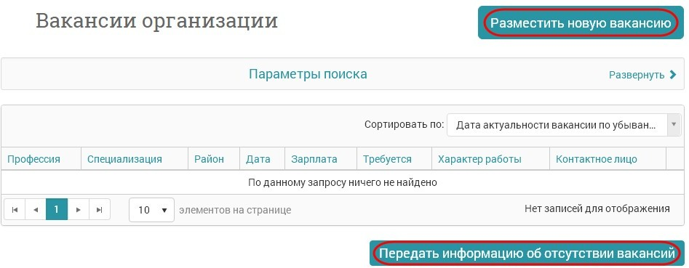

По кнопке "Разместить новую вакансию" осуществляется переход к вводу информации о новой вакансии организации. Ввод информации о вакансии разделен на несколько этапов. Обязательные для заполнения поля отмечены "звездочкой" или подсвечиваются красным цветом при попытке сохранения.

Основные сведения
На вкладке "1. Основные сведения" задаются:

-Профессия -Сфера деятельности
-Специализация -Должностные обязанности
-Свободных рабочих мест
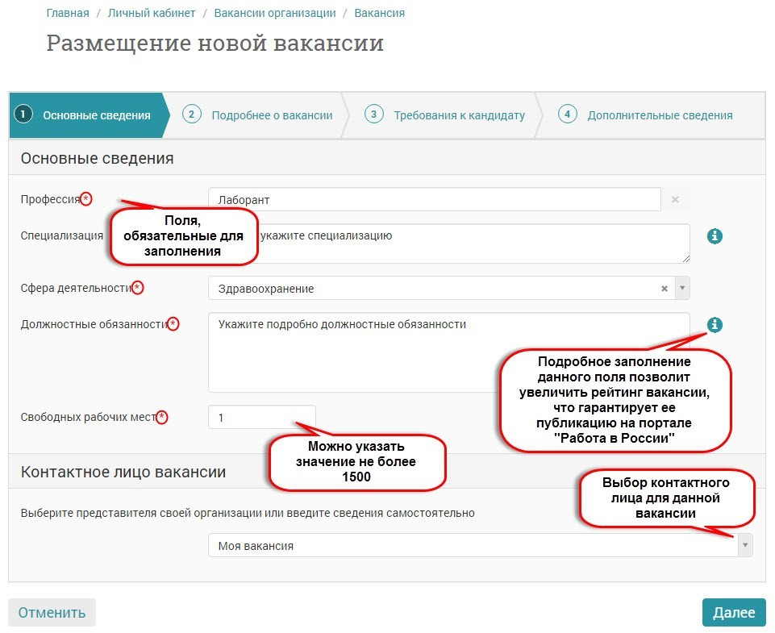
В блоке "Контактное лицо вакансии" осуществляется выбор контактного лица, который будет отображаться в карточке данной вакансии. Работодателю доступна возможность выбрать представителя своей организации из списка или самостоятельно ввести сведения о новом контакте. Для добавления нового контактного лица необходимо выбрать значение "Новый контакт" и указать фамилию, имя, отчество и номер телефона. При отсутствии данных о телефоне переход к следующему шагу будет заблокирован, а также будет выведено соответствующее информационное сообщение.
При необходимости в поле "Адрес электронной почты" можно также ввести адрес Email нового контактного лица. Данное поле является необязательным для заполнения.

Подробнее о вакансии
На вкладке "2. Подробнее о вакансии" работодатель указывает:
Заработок (размер заработной платы рекомендуется указывать не менее прожиточного минимума трудоспособного населения, а также согласно ТК РФ не меньше МРОТ). Для данного поля предусмотрена соответствующая подсказка.
-Система оплаты -Характер работы
-Режим работы -Время работы
-Особенность работы -Условия труда
-Социальные гарантии -Условия работы
-Адрес рабочего места

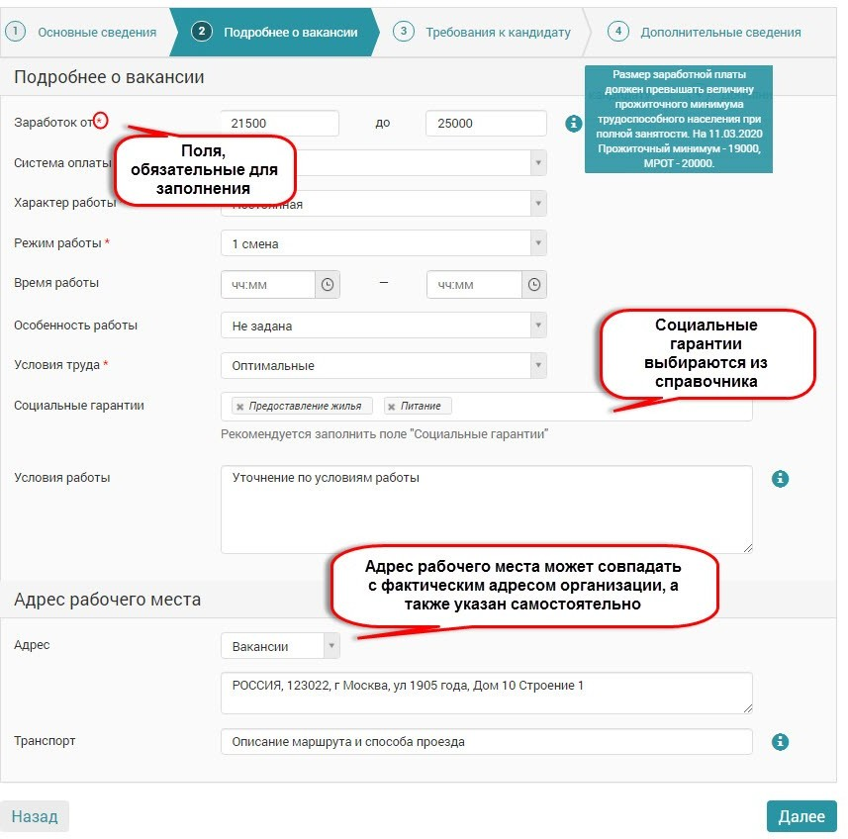
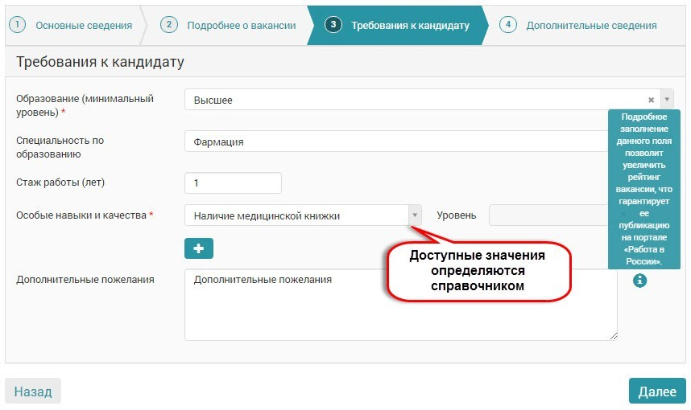
Требования к кандидату
Дополнительные сведения

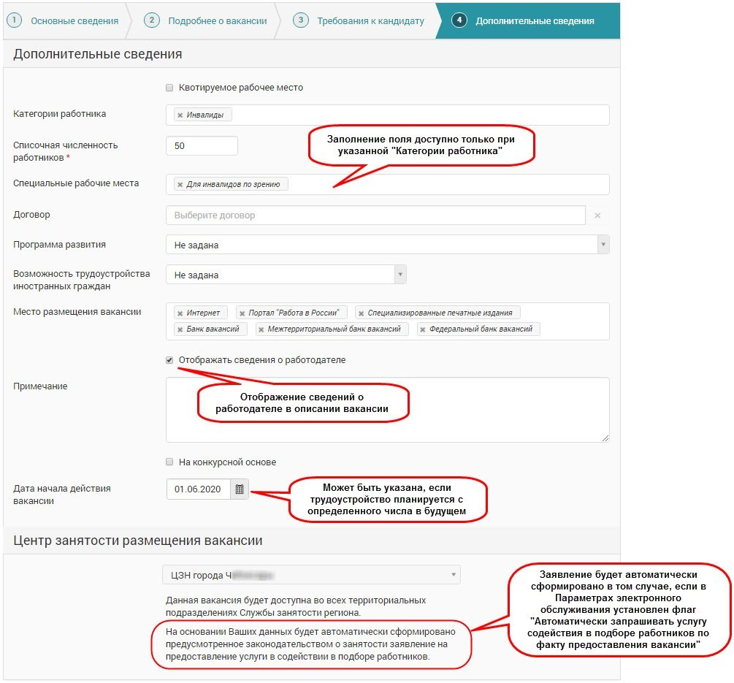
При необходимости, внесение сведения о договоре для вакансий по специальным программам трудоустройства осуществляется в поле "Договор". При нажатии на него открывается список действующих договоров с организацией, внесенных в ПК8.

Работа с существующими вакансиями
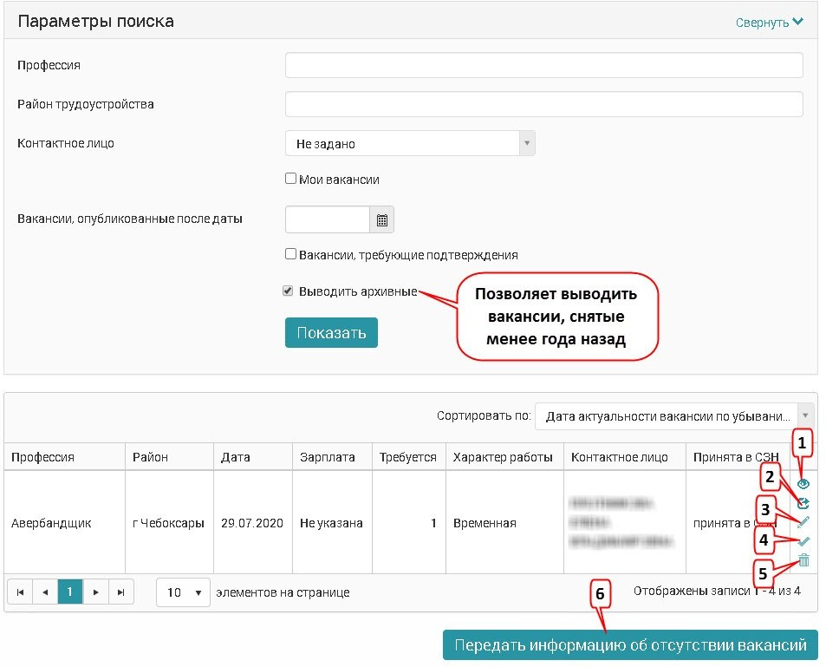
Работодателю в личном кабинете доступно выполнение ряда операций с уже поданными в ЦЗН вакансиями.

1 - Просмотр
Просмотр карточки вакансии
Из режима просмотра также доступно изменение, снятие, подтверждение вакансии. Кроме того из формы просмотра есть возможность напечатать информацию о вакансии.
2 - Создать на основе
Копирование всей информации о вакансии для создания аналогичной вакансии. Дату начала действия необходимо ввести вручную.
3 - Редактировать
Изменение существующей карточки вакансии
В результате редактирования вакансии в ЦЗН будет направлен запрос на изменение вакансии. Просмотреть его можно в блоке "Мои обращения".
Для вакансий по специальным программам операция заблокирована.
4 - Подтвердить
Подтверждение вакансии
В результате выполнения этой операции в ЦЗН будет направлен запрос на подтверждение вакансии. Просмотреть его можно в блоке "Мои обращения".
Для подключения возможности подтверждения вакансий по специальным программам необходимо включить параметр "Разрешить работу с вакансиями по спецпрограмме" в системе администрирования ИАП.
5 - Снять
Снятие вакансии
Обязательно потребуется указать причину снятия вакансии. В результате будет сформирован запрос на снятие вакансии. Просмотреть его можно в блоке "Мои обращения".
Операция недоступна для:
снятых вакансий (указана дата снятия),
вакансий по специальным программам, срок договора по которым еще не истек.
6 - Передать информацию об отсутствии вакансий
Передача сведений об отсутствии вакансий
Если у работодателя нет активных вакансий, становится доступная операция "Передать информацию об отсутствии вакансий". При отправлении информации необходимо указать ЦЗН, в который будут направлены сведения. После нажатия на кнопку "Передать сведения об отсутствии вакансий" появится сообщение с результатом выполненной операции.

Групповое подтверждение вакансий
В личном кабинете работодателя на ИАП имеется возможность группового подтверждения вакансий. Данная операция доступна через личный кабинет организации на вкладке "Услуги" в разделе "Предоставление сведений о вакансиях". Перед ее выполнением работодатель может в данном разделе воспользоваться параметром на панели поиска "Вакансии, требующие подтверждения", чтобы проанализировать, какие сведения требуют актуализации. С помощью данного фильтра отбираются вакансии, дата актуальности которых была более месяца назад.
Групповое подтверждение вакансий в рамках одного ЦЗН доступно один раз в сутки.
Вакансия будет доступная для подтверждения представителю работодателя,
выполнившему вход в личный кабинет на ИАП, если он указан в качестве
контактного лица вакансии. Если представитель работодателя является
администратором, ему будут доступны все вакансии.

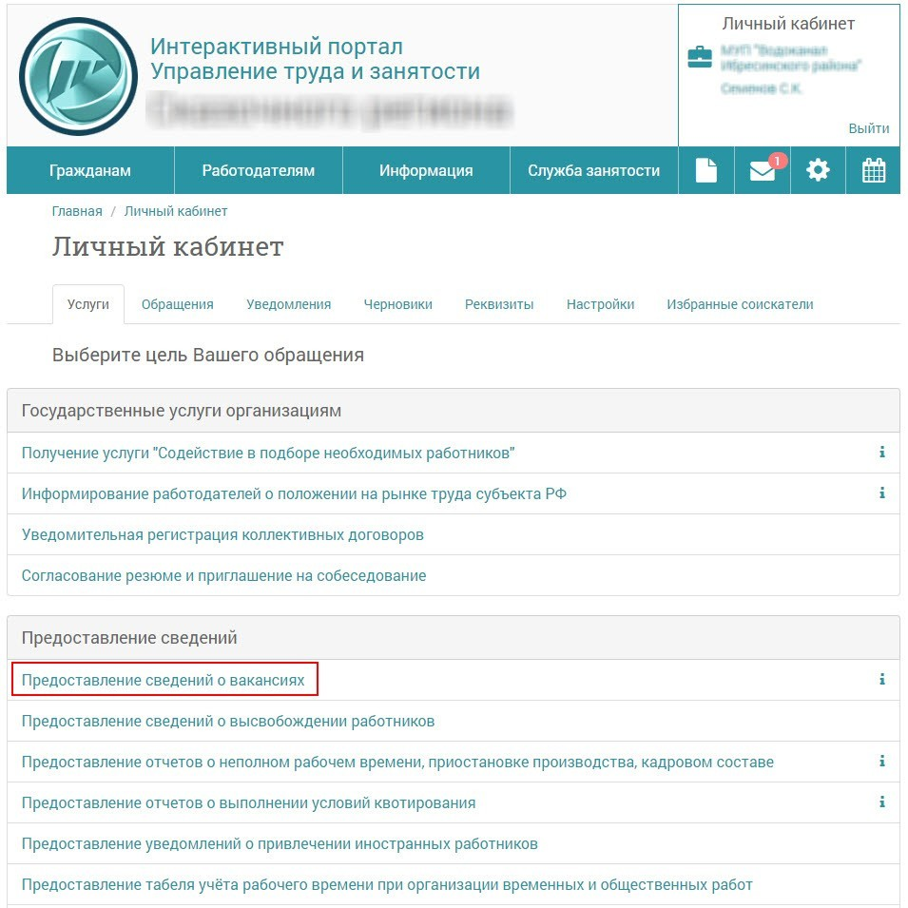

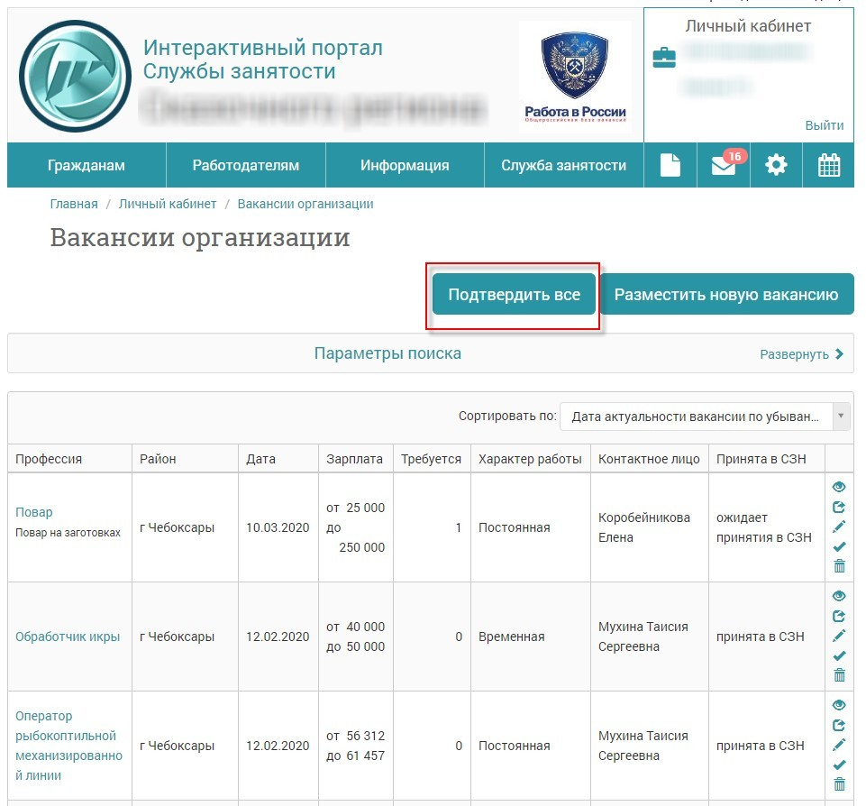
После открытия страницы "Вакансии организации" на Портале отобразятся все имеющиеся вакансии организации.

При нажатии на кнопку "Подтвердить все" откроется форма "Групповое подтверждения вакансий" со списком всех вакансий, требующих подтверждения в каждом из ЦЗН. В списке будут выведены только те вакансии, дата актуальности которых была более месяца назад.

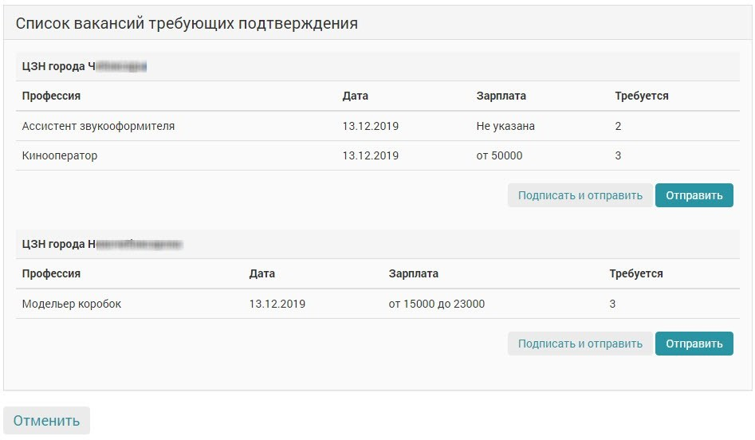
После нажатия на кнопку "Отправить" появится сообщение с результатом выполненной операции.

